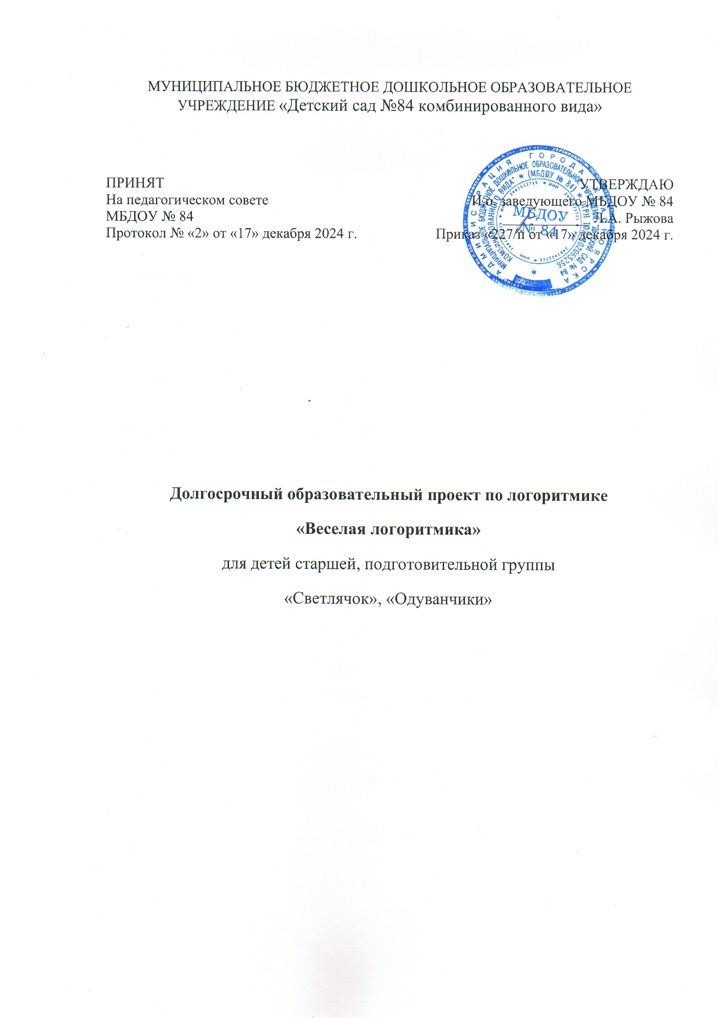

Подготовила:
музыкальный руководитель
Букарева Е.В.
Название проекта: «Веселая логоритмика»
Тип проекта: Познавательно-творческий
Вид деятельности: познавательный, продуктивный, творческий.
Участники проекта: дети старшей группы, музыкальный руководитель - Букарева Е. В., воспитатели – Маткова Н. К., Никулина А. Ю., Лазовская Е. В., Романова Н. А.
Срок реализации проекта: долгосрочный, 2 года.

Формы работы: игровая, познавательная, продуктивная.
Актуальность: с каждым годом растёт количество детей с различными отклонениями в речевом развитии, в связи с тем, что существенно возрос ритм жизни и недостаточно внимания уделяется детям со стороны родителей. Живое общение с ребенком заменяется просмотром телепередач. Также имеет значение увеличение частоты общих заболеваний детей, плохая экология. Эти нарушения служат серьёзным препятствием для овладения детьми программой дошкольного учреждения, а в дальнейшем и программой начальной школы.
Одной из универсальных базовых способностей человека является ритмическая способность. По слова известного педагога Э. Жака-Далькроза, «Пространство и время наполнены материей, подчиненной законам вечного ритма».
Все в нашем организме подчинено ритму – работает ли сердце, легкие или мозговая деятельность. Развитие ритма тесно связано с формированием пространственно-временных отношений. Двигательный ритм влияет на становление речевых механизмов. Чувство ритма помогает быстрее и легче усваивать стихотворения, понимать музыкальные произведения. Поэтому в детском саду необходимо проводить занятия логоритмикой.
Логоритмика – это система двигательных упражнений, в которых различные движения сочетаются с произнесением специального речевого материала. Это форма активной терапии, преодоление речевого и сопутствующих нарушений путем развития и коррекции неречевых и речевых психических функций и в конечном итоге адаптация ребёнка к условиям внешней и внутренней среды.
Особенность метода заключается в том, что в двигательные задания включается речевой материал, над качеством которого призвана работать логопедическая ритмика. Музыка не просто сопровождает движение, а является его руководящим началом. Под влиянием регулярных логоритмических занятий с использованием здоровьесберегающих технологий у детей происходит положительная перестройка сердечнососудистой, дыхательной, двигательной, сенсорной, речедвигательной, и других систем, а также воспитание эмоционально - волевых качеств личности.
Структура логоритмических занятий включает в себя развитие памяти, внимания, оптико-пространственных функций, слуховых функций, двигательной сферы, ручной моторики, артикуляционной моторики, речевой функциональной системы, звукопроизношения. В занятия включаются пальчиковые игры или массаж пальцев, гимнастика для глаз, различные виды ходьбы и бега под музыку, стихотворения, сопровождаемые движениями, логопедическая гимнастика, мимические упражнения, а также могут быть упражнения на релаксацию под музыку, чистоговорки, речевые и музыкальные игры.
Проект рассчитан на 2 года обучения. Логоритмические занятия проводятся с детьми компенсирующей группы 1 раз в неделю длительностью 25 мин. музыкальным руководителем и воспитателем.

Цель проекта

Логопедическая ритмика — одно из звеньев коррекционной педагогики. Прежде всего, это комплексная методика, включающая в себя средства логопедического, музыкально-ритмического и физического воспитания. Ее основой являются речь, музыка и движение. Поэтому цель данного проекта - коррекция и профилактика имеющихся отклонений в речевом развитии ребёнка посредством сочетания музыки, слова и движения.
Основные задачи проекта

- оптимизировать содержание воспитания, обучения и коррекции детей компенсирующих групп;
- создать условия для организации логоритмических занятий с использованием здоровьесберегающих технологий;
- внедрить современные эффективные технологии коррекции речевых нарушений, развития музыкальных и творческих способностей детей, сохранения и укрепления здоровья дошкольников;
- разработать перспективный план проведения логоритмических занятий, дидактические пособия;

Принципы построения проекта

1. Принцип научности. Подкрепление всех коррекционных и оздоровительных мероприятий научно обоснованными и практически апробированными методиками.
2. Принцип целостности, комплексности педагогических процессов. Логоритмические занятия планируются, проводятся и анализируются музыкальным руководителем, воспитателем компенсирующей группы.
3. Принцип системности. Логоритмическая работа должна способствовать формированию языка в целом, как системы взаимосвязанных и взаимозависимых единиц.
4. Принцип последовательности.
5. Принцип учета уровня развития ребёнка.
6. Принцип повторений умений и навыков. В результате многократных повторений вырабатываются динамические стереотипы.
7. Принцип индивидуально-личностной ориентации воспитания. Главная цель образования – ребенок, развитие которого планируется, опираясь на его индивидуальные и возрастные особенности.
8. Принцип активного обучения. На занятиях логоритмикой используются активные формы и методы обучения – игры, активное слушание, творческие задания, импровизации, выполнение оздоровительных упражнений в движении под музыку.
9. Принцип результативности. Получение положительного результата развития и коррекции речи, оздоровления каждого ребенка.

Методы и приёмы обучения на занятиях по логопедической ритмике
Метод наглядности
1. наглядно- зрительный, показ педагогом движения; подражание образам; использование зрительных ориентиров и наглядных пособий.
2.прием для обеспечения тактильно-мышечной наглядности с применением различного инвентаря: кубиков, массажных мячей и т.д.
3.Наглядно-слуховой для звуковой регуляции движения: инструментальная музыка и песни, бубен, колокольчики и др.; короткие стихотворения.
Словесные методы применяются для осмысления детьми поставленной задачи и осознанного выполнения двигательных упражнений. Они включают следующие приёмы:
- объяснение новых движений с опорой на жизненный опыт детей;
- пояснение движения;
- указания при самостоятельном воспроизведении детьми показанного педагогом движения;
- разъяснения смысла двигательных действий, уточнение сюжета игры;
- команды для акцентирования внимания и одновременности действий; для этого используются считалки, игровые попевки из народного творчества;
- образный сюжетный рассказ для развития выразительных движений у детей и лучшего перевоплощения в игровой образ (1-2 мин.);
- словесную инструкцию
Игровая форма занятия активизирует элементы наглядно-образного и наглядно-действенного мышления, помогает совершенствовать разнообразные двигательные навыки, развивает самостоятельность движений, быстроту ответной реакции.
Соревновательная форма применяется как средство совершенствования уже отработанных навыков, воспитания чувства коллективизма, воспитания морально-волевых качеств.

Структура и содержание занятий по логопедической ритмике
Занятия логоритмикой проводятся 1 раза в неделю. Каждое занятие проводится по единой лексической теме в игровой форме. Оно длится от 25 до 30 минут. Занятие состоит из трёх частей: подготовительной, основной и заключительной.
Подготовительная часть
Используются такие упражнения, как повороты и наклоны корпуса, различные виды ходьбы и бега с движениями руками, с изменением направления и темпа движения, с перестроениями. С помощью этих упражнений дети учатся ориентироваться в пространстве, вправо - левостороннем направлении движения и т.д. Вводные упражнения дают установку на разнообразный темп движения и речи с помощью музыки. Для улучшения координации движений, для тренировки устойчивости широко используются упражнения с перешагиванием через гимнастические палки, кубики, обручи. Они направлены на тренировку внимания, памяти и ориентировки, тормозных реакций.
Основная часть
Ходьба и маршировка в различных направлениях;
- Упражнения на развитие дыхания, голоса, артикуляции;
- Упражнения, регулирующие мышечный тонус;
- Упражнения, активизирующие внимание;
- Фонопедические упражнения;
- Око-гимнастика;
- Упражнения на развитие координации движения;
- Упражнения на координацию речи с движением;
- Упражнения, на координацию пения с движением;
- Речевые упражнения без музыкального сопровождения;
- Упражнения, формирующие чувства ритма;
- Упражнения, формирующие чувство музыкального темпа;
- Упражнения на развитие мелкой моторики;
- Ритмические упражнения;
- Упражнения для развития творческой инициативы.
- Чистоговорки;
- Пение;
- Слушание музыки для снятия эмоционального напряжения;
- Игра на музыкальных инструментах;
- Игры (статические, малоподвижные, подвижные);
- Коммуникативные игры;
- Мимические этюды;
- Хороводы;
- Игрорелаксация.
Заключительная часть
В неё входят упражнения на восстановление дыхания, снятие мышечного и эмоционального напряжения, спокойная ходьба, релаксационные упражнения.

Результаты деятельности
- Положительная динамика процесса усвоения ребенком правильного звукопроизношения.
- Выработка правильного темпа речи, ритма дыхания;
- Развитие речевого выдоха;
- Улучшение речевой памяти;
- Способность выполнять дыхательные и пальчиковые упражнения, быстро реагировать на смену движений.
- Развитие координации в соответствии с музыкальным сопровождением, что способствует снижению психоэмоционального напряжения и укреплению здоровья детей.
Конечный пункт:
Банк мероприятий:
- Конспекты занятий по логопедической ритмике.
- Консультации для воспитателей по использованию элементов логоритмики в образовательной деятельности.
- Консультации для родителей о значимости логопедической ритмики для общего и речевого развития детей раннего и дошкольного возраста.

Выводы
- Занятия логопедической ритмикой полезны всем детям, имеющим проблемы становления речевой функции, в том числе задержки речевого развития, нарушения звукопроизношения, заикание и др.
- Создают положительный эмоциональный настрой к речи, мотивацию к выполнению логопедических упражнений и т.д.
- Регулярные занятия логоритмикой способствуют нормализации речи ребенка вне зависимости от вида речевого нарушения.
- Формируют у детей чувства ритма, внимания, координации в соответствии с музыкальным сопровождением, что способствует снижению психоэмоционального напряжения и укреплению здоровья детей.
ПРИЛОЖЕНИЕ:
1.Песенка – распевка «Доброе утро!»
2.Песня Л. Абелян “Петь приятно и удобно”
Артикуляционная гимнастика - помогает устранить напряжение и скованность артикуляционных мышц; разогреть мышцы языка, губ, щёк, челюсти; развить мимику, артикуляционную моторику, выразительную дикцию.
Например, «Сказка про язычок»: «Жил-был Язычок. Проснулся как-то утром рано, а вокруг темно. Стал он искать выход - постучал в зубки (стучать языком в зубы), в губки (стучать языком в губы), постучал в щёчки (стучать языком в щёки). Рассердился, да и выпрыгнул! (высунуть язык). Потянулся к солнышку (язычок наверх), посмотрел на травку (язычок вниз), на солнышко. Взял и подразнил всех» (подразниться языком).
Упражения «Улыбка», «Трубочка», «Жаба Квака».
Дыхательная гимнастика способствует не только нормальному развитию голоса, но и служит охране голоса от заболеваний.
Важно сформировать у ребенка ощущение дыхания “в живот”. Контроль производим, положив на него руку. Также всегда слежу за тем, чтобы во время вдоха у детей не поднимались плечи.
Упражнение «Надуй животик»
Ещё примеры:
а) лёжа на спине, положить руки на диафрагму, дышать ровно, глубоко; б) встать прямо, держать ладонь на диафрагме, сделать вдох, задержать дыхание и выдохнуть. При вдохе рука должна ощутить движение диафрагмы вперёд. Следить, чтобы при вдохе плечи не поднимались.
Также в игровой форме предлагаю детям такие упражнения: сдувать с руки «снежинку», дуть на «пёрышко», погреть ладошки, соревнования с педагогом «чья снежинка улетит дальше?», кто дольше сможет подуть. Выдувать воображаемые мыльные пузыри. Далее удлиняем выдох на звуках «Ж», «Ш», «З», «С», «Ф», «У». Для этого используем различные образы, например, как летит пчела, жук, комар. Изображать ветер (лёгкий, сильный и т.д.). По возможности игры на дыхание необходимо соединять с движениями туловища, рук, ног, пальцев.
С удовольствием дети выполняют упражнения на увеличение выдоха (повторяют строчку на одном дыхании), когда повторяется одно слово, затем два и так далее. Например,
Тихо…
Тихо ходит…
Тихо ходит старый
Тихо ходит старый гном… и т.д.
Фонопедические и оздоровительные упражнения для горла развивают основные качества голоса – силу и высоту, укрепляют голосовой аппарат. На занятиях используются фонопедические упражнения по В. Емельянову, не только развивающие голосовые связки, но развивающие певческие навыки дошкольников.
Развивающие игры с голосом, дают возможность:
- почувствовать и послушать свой голос, поиграть с ним;
- снять усталость и утомление;
- развивать интонационный и фонематический слух;
- формировать правильное звукообразование.
Игры с голосом – это подражание звукам окружающего мира:
- человеческому голосу (крик, смех, плач), упражнение «Капризка»
- голосам животных (мяукать, куковать и т.д.),
- “голосам” неживой природы (капать, тикать и т.д.)
Оздоровительное упражнение «Хохотушки»
Под березой на опушке,
Хохотали две подружки,
Хохотали. Хохотали
чуть со смеха не упали!
(Дети хохочут)
Речевые ритмо-интонационные игры и упражнения способствуют развитию чувства ритма, темпа, тембра, динамики, дикции, выразительности речи.
Варианты заданий в играх разнообразные:
- произносим слова или текст по-разному: тихо и громко;
- изменяем регистр голоса: высоко, низко;
- изменяем темп: быстро, медленно или с ускорением, с замедлением.
Например, «Едет, едет паровоз»
Ритмодекламация – чёткое произнесение текста или стихов в заданном ритме, основная цель которого заключается в развитии музыкального, поэтического слуха, чувства слова, воображения.
«Лес ночной – он полон звуков х-х-х……
Кто-то «ухал» у-у-у……
Кто-то хрюкал хрю-хрю…..
Кто мяукал мяу…….
Кто-то топал топают
Кто-то крыльями захлопал руками по телу
И кричал «Ау» «А-ууууу…..»
И глазищами вращал штробас
Лес не спал наперебой говорят
всё, что хотят из вышесказанного
Ну, а кто-то тихо-тихо говорят на высоких тонах
Тонким голосом молчал».
Приём пения «про себя». Для начала, чтобы ребенок понял суть: фрагмент знакомой песни беззвучно «поет» педагог, а ребенок угадывает ее по артикуляции. Применяем его и при работе над разучиванием репертуара (развивается артикуляция, артистизм, при этом связки регулярно будут «безопасно» тренироваться).
«Включаем и выключаем звук в телевизоре» Например, ребёнок поёт разучиваемую песню, а педагог то «включает» звук, то «выключает», показывая какой-либо знак рукой.
Получается весело, и неплохо тренирует «внутренний слух». Этот игровой прием примените после того, как будет достигнута чистая интонация в упражнениях.
При формировании певческого голоса на начальном этапе, необходимо следить за тем, чтобы дети не увлекались силой звучания, не переходили на крик, так как это отрицательно влияет на точное интонирование и ведет к потере полётности, звонкости голоса.
А звуковой массаж голосовых связок, проводимый в игровой форме - это самый простой и доступный способ профилактики и оздоровления голоса. В.В.Емельянов предлагает голосом «рисовать» прямые линии, горизонтальные линии (снизу – вверх, сверху – вниз), волнистые линии.
Для расширения диапазона использую небольшие упражнения – попевки, которые каждый раз следует транспонировать «Баю-бай».
Для развития звуковысотного слуха использую распевания с заданием, например, пропеть звукоряд из пяти нот в нисходящем и восходящем движении. Например, “Лесенка” (Вот идем мы вверх, вот идем мы вниз).
В работе над дикцией использую попевки на одном звуке: “Шла муха по стене” а также попевки с интонированием разнообразных слогов: “Да-дэ-ди-до-ду”.
Для улучшения качества пения большое значение имеет развитие музыкального слуха. Неоценимую роль в решении этой задачи оказывают музыкально-дидактические игры. Важно и то, что именно этот вид широко используется детьми в самостоятельной музыкальной деятельности вне занятий. Очень нравятся детям игры “Теремок”, “Домик-крошечка”, “Чудо-лесенка”, “Музыкальная поляна”, “Чудо-дерево”, “Солнышко”.
Часто использую в работе наглядное пособие “Музыкальная кисточка”. Работа с карточками и схемами способствует формированию навыков правильного звукообразования, различных видов звуковедения, развитию звуковысотного слуха, дикции и артикуляции, а также совершенствуется умение сочетать интонирование звуков с работой руками.
Известно, что успех работы с детьми зависит от профессионализма педагога, поэтому считаю, что педагогический процесс должен быть построен с учетом возрастных особенностей детского голоса, дифференцированного и индивидуального подхода к детям при формировании их певческих навыков, развитии творческих и музыкальных способностей.
Главный принцип в моей работе: “Не навреди!”, а самое главное – чтобы научиться петь, надо петь!
Используемые методические пособия:
1.Методическое пособие по логоритмике М. Ю. Картушиной, М. Ю. Гоголевой, Е. В. Кузнецовой.
2.«Логопедическая ритмика. Методика работы с дошкольниками, страдающими ОНР» Бабушкина Л. Р., Кисляков О. М.
3. «Новые логопедические распевки, музыкальная пальчиковая гимнастика, подвижные игры» Н.В. Нищева, Л.Б. Гавришева.

